**[上海银行项目编译问题](http://wiki.primeton.com/pages/viewpage.action?pageId=9635950)**

**作者：喻吉林**

      经过一天分析定位，基本确定上海银行项目编译问题。  
      附件中是问题定位过程和解决方案。

**问题一 项目引用库加载问题**  
 此问题在所有EOS产品中均有同样问题。  
      即：工作区项目比较多，每个项目都依赖多个ecd，尽管这些ecd可能物理路径相同，依然会导致编译溢出。

1. 目前上海银行采取【方案一】解决，个人觉得我们在客户那也需要这个小补丁。由于修改比较底层，需要深度验证。
2. 未来我们产品采用【方案二】还是【方案三】需要讨论后决定。

**问题二 ecd当中包含多个大文件（图片）**  
  这个我还不确定是否是主要原因，需要请王锋进一步验证：

1. 图片放在ecd的构件包的jar当中是否有必要。
2. 通过【方案一】修改【问题一】后编译效率是否有显著提高。  
   正文如下。

**上海银行IBS产品编译问题**

**DUMP文件分析**

  展开dump文件： 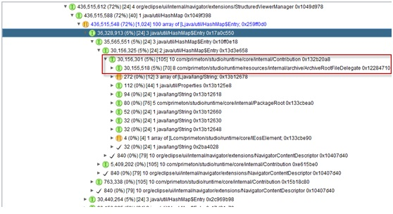  
  看了dump文件，内存主要被ArchiveRootFileDelegate文件占用了，大概有18个这样的文件，每个30M左右。  
  ArchiveRootFileDelegate是用来解析ecd、zip、jar等压缩文件的，说明此处有较大的文件被解析。   
  继续展开dump文件： 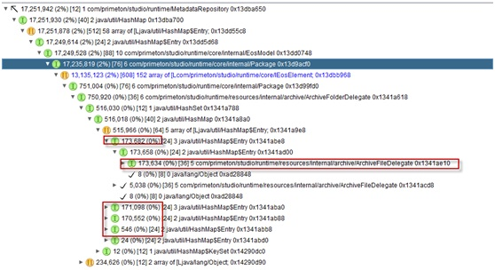  
  发现每个构件包都加载了多个压缩文件，每个大约170k左右，经过分析应该是图片资源。

**问题一：项目引用库加载问题**

      目前EOS引用库加载模式：一个EOS项目包含多个引用库配置，每个引用库包含若干个ecd资源，由引用库ILibrary对象控制ecd资源加载和缓存（用时间戳控制资源更新）。

* 优点：  
  每个引用库配置只加载一次
* 缺点：  
  项目较多时，每个项目下的引用库尽管只加载一次，占用内存也相当大。 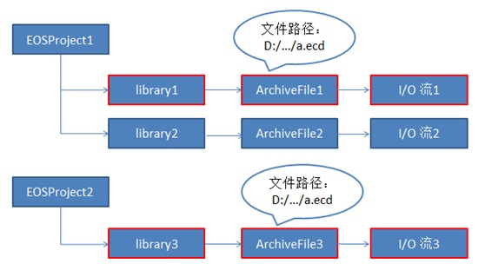  
  如上图所示：  
    Project1与Project2当中的library1对象和library3对象使用ecd文件物理路径完全相同，但是I/O操作执行了两次。也就是说，在我们的工作区当中尽管许多项目配置的引用库路径完全一样，但是在使用过程中依然会加载多次。   
    
  **【解决方案一】**  
  如下图所示：  
  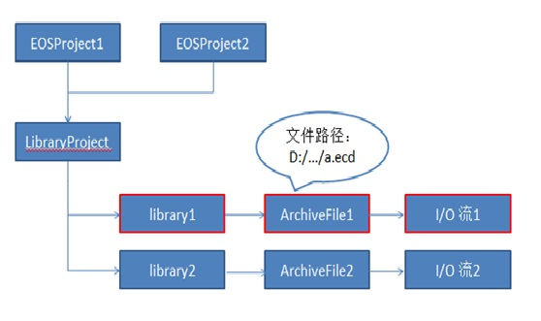  
    增加一个压缩文件管理，保证I/O流操作唯一。   
    
  **【解决方案二】**  
    参考工行定制项目设计，增加组件库项目，项目不再独立包含library对象。具体内容参考工行定制项目设计文档。如下图：   
  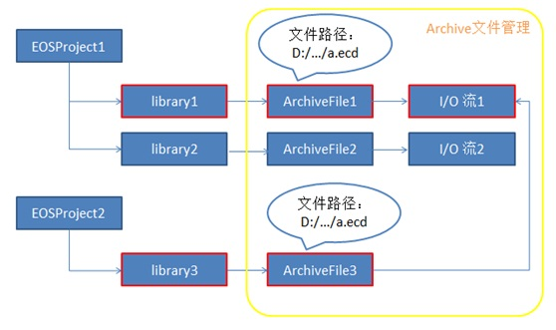  
  **【解决方案三】**  
  构件包项目(Bundle)方式管理，所有项目都以构件包形式出现（部分构件包为压缩文件放在TargetPlatform当中），所有bundle均唯一。

**问题二：ECD中的构件包里包含较大的图片资源**

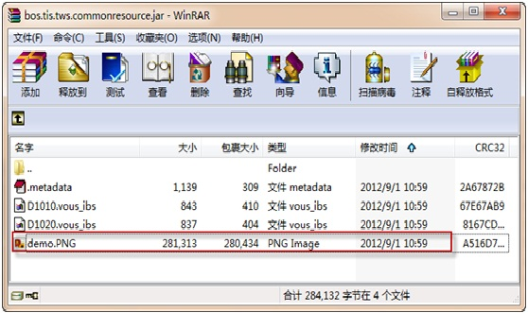  
  上海银行提供的基础构件库ECD当中，所有构件包下都包含多个200K左右的图片文件，这次性能问题就处在这些大文件上，如果这样的文件太多，尽管解决了问题一，依然有可能导致性能瓶颈和堆栈溢出。